**§3.5 偏序关素与拓扑排序**

**习题3.5**

1．确定由下面的关系图3.12表示的3个关系是否为偏序？并列出这些关系中的所有序偶来进行验证。

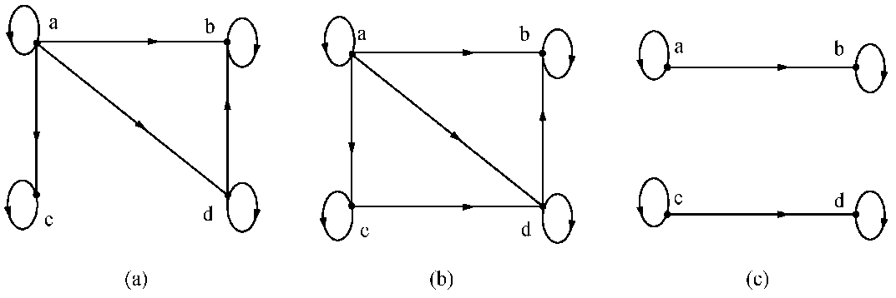

图3.12 习题1的图

解：（a）是偏序关系。R={<a,a>，<a,b>，<a,c>，<a,d>，<b,b>，<c,c>，<d,b>，<d,d>}是自反的、反对称的，传递的。

（b）不是偏序关系。R={<a,a>，<a,b>，<a,c>，<a,d>，<b,b>，<c,c>，<c,d>，<d,b>，<d,d>}是自反的、反对称的，但不是传递的。

（c）是偏序关系。R={<a,a>，<a,b>，<b,b>，<c,c>，<c,d>，<d,d>}是自反的、反对称的，传递的。

2．确定由下面的关系矩阵表示的关系是否为偏序？并列出这些关系中的所有序偶来进行验证。

（1） （2） （3）

解：（1）不是偏序。R={<a,a>，<a,c>，<b,a>，<b,b>，<c,c> }是自反的，反对称的，不是传递的。

（2）是偏序。R={<a,a>，<c,a>，<b,b>，<c,c> }是自反的，反对称的，传递的。

（3）不是偏序。R={<a,a>，<a,c>，<b,c>，<b,b>，<c,c>，<c,d>，<d,a>，<d,b>，<d,d> }是自反的，反对称的，不是传递的。

3．画出在下述集合上的整除关系的哈斯图。

（1） （2）

（3） （4）

**解** 哈斯图如下：

11

7

3

2

5

13

1

5

4

8

3

2

6

7

1

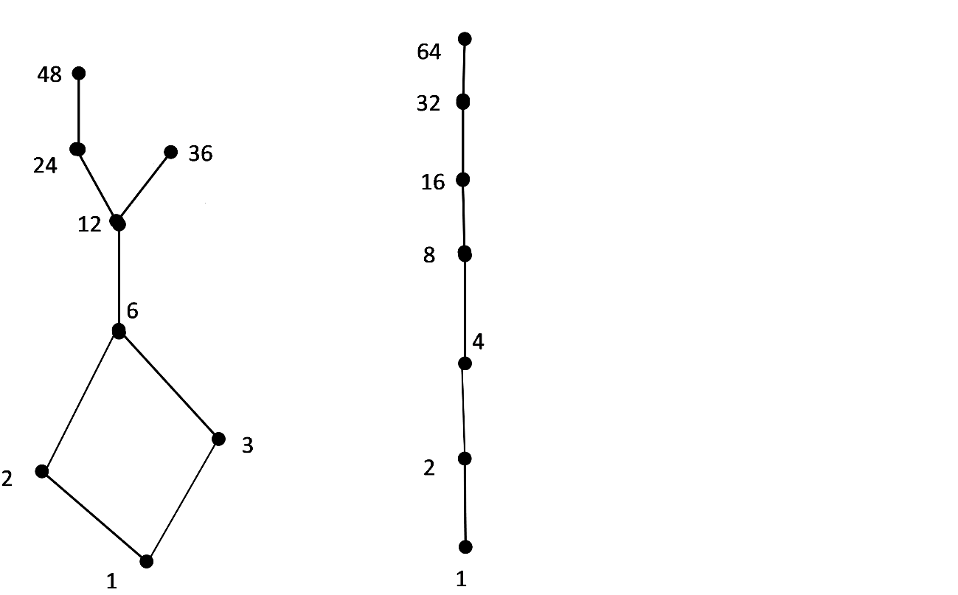

4．在下面偏序集中找出两个不可比的元素。

（1） （2）

解：（1）{1，2}和{0，2}不可比。

（2）6和8不可比。

5．是偏序集。

（1）求极大元素和极小元素。

（2）存在最大元素吗？存在最小元素吗？如果存在，请求出。

（3）找出子集的所有上界。如果它的上确界存在的话，求出上确界。

（4）找出子集的所有下界。如果它的下确界存在的话，求出下确界。

**解：**

（1）极大元素为24和45，极小元素为3和5。

（2）不存在最大元素，也不存在最小元素。

（3）子集的上界有15和45，上确界是15。

（4）子集的下界有3，5和15，下确界是15。

6．是偏序集。

（1）求极大元素和极小元素。

（2）存在最大元素吗？存在最小元素吗？如果存在，请求出。

（3）找出子集的所有上界。如果它的上确界存在的话，求出上确界。

（4）找出子集的所有下界。如果它的下确界存在的话，求出下确界。

解：

1. 极大元素：{1，2}，{1，3，4}，{2，3，4}

极小元素：{1}，{2}，{4}

1. 不存在最大元素，也不存在最小元素。
2. 子集的所有上界为{2，4}，{2，3，4}，上确界是{2，4}。
3. 子集的所有下界是{2}，下确界也是{2}。

7．求一个与集合上的整除关系相容的全序。

解：全序为1R2R3R6R12R8R24R36

8．如果表示建筑一座房子所需任务的哈斯图如图3.13所示，通过制定这些任务的顺序来安排他们。

解：安排的任务如下：

打地基，建框架，盖顶，建外墙，装管道，配线，铺地板，建墙板，内部装修，内部设施，铺地毯，外部装修，外部设施，完成。

9．对一个软件项目的任务进行排序，关于这个项目任务的哈斯图如图3.14所示。

**解** 对一个软件项目的任务排序如下：

确定用户需求，编写功能需求，开发系统需求，建立测试点，开发模块A，开发模块B，开发模块C，模块集成，写文档，测试，测试，完成。

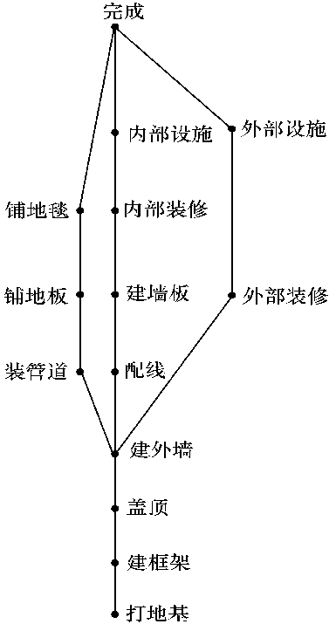 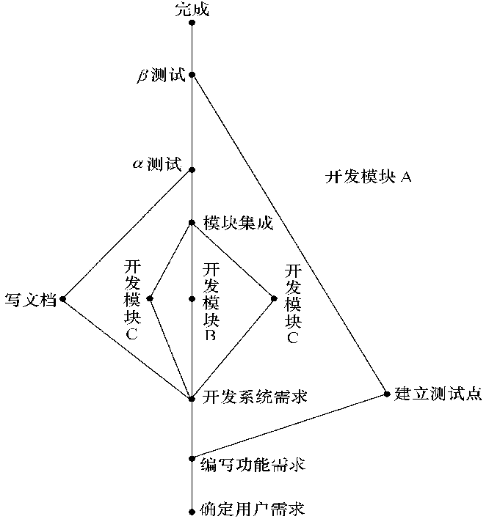

A

图3.13 习题8的图 图3.14 习题9的图